

ROB3 – TP3 Projet

**XAO Compte Rendu**

**SADOUN Yanis, SKARLEAS Vasileios**

**Année Universitaire : 2023 – 2024**

Sommaire

1. Introduction 3

2. Modélisations 3

Le bras 3

La fourche 3

3. Assemblage de la barrière motorisée 4

4. Notre Mécanisme : Présentation et Analyse 5

Graphe de Liaison du Mécanisme et Nature des Liaisons entre Sous-ensembles 5

Description des Liaisons et Caractérisation des Torseurs Cinématique et Statique 5

Degré d’hyperstatisme du mécanisme 8

5. Analyse des cas d’association de liaisons conduisant à une liaison pivot 9

Cas isostatique 9

Cas hyperstatique 11

6. Évaluation du mécanisme avec SolidWorks Motion 12

7. Exploration et Modélisation avec Méca3D 12

Constitution d'un Modèle Mécanique dans Méca3D 12

Exploitation du modèle méca3D 13

Optimisation de la Lice par l'ajout d'un Contrepoids 14

Détermination des efforts dans la liaison pivot 15

Détermination de la vitesse de glissement 16

Détermination du produit PV 17

En résumé 18

8. Dimensionnement et choix d’un montage de paliers lisses 18

Sélection et Conception d'un Montage de Paliers Lisses 18

9. Évolution du Modèle Mécanique 20

10. Analyse d’un modèle plus élaboré de distribution de la pression de contact 21

Observations générales 22

11. Validation du Dimensionnement du Bras (facultatif) 23

L’étude 24

Remarque : Il est important de souligner que certaines photos incluses dans ce rapport ne reflètent pas les dernières modifications apportées aux modèles. Elles ont été utilisées à des fins explicatives ou démonstratives.

# 1. Introduction

Dans le cadre de ce projet, notre ambition est de concevoir un système de guidage par paliers lisses, appliqué spécifiquement au mécanisme d'ouverture et de fermeture automatique d'une barrière levante. Cette étude vise à approfondir la compréhension des interactions mécaniques au cœur du système, en mettant un accent particulier sur l'efficacité et la fiabilité du mécanisme.

Pour atteindre cet objectif, notre démarche s'articulera autour de plusieurs axes principaux. Initialement, nous procéderons à l'identification précise des composantes du mécanisme afin d'effectuer un bilan cinématique et statique exhaustif. Cette analyse nous permettra de cerner les forces en jeu ainsi que les mouvements clés caractérisant le fonctionnement du système.

Par la suite, l'accent sera mis sur l'évaluation de l'optimalité du mécanisme, en considérant à la fois les performances globales et la qualité des liaisons mécaniques qui le composent. L'objectif sera d'identifier les potentiels axes d'amélioration pour accroître l'efficience et la durabilité du système.

En s'appuyant sur des outils de simulation avancés, tels que SolidWorks Motion et Méca3D intégrés à SolidWorks, nous confronterons nos analyses théoriques aux résultats simulés. Cette démarche comparative vise à valider la pertinence de nos hypothèses initiales et à affiner notre compréhension du mécanisme étudié.

Finalement, fortes des connaissances approfondies acquises au cours de cette étude, nous proposerons la conception d'un nouveau modèle de guidage par paliers lisses afin de rendre le mécanisme plus optimal.

# 

# A grey object with a red circle Description automatically generated2. Modélisations

Dans nos représentations, les surfaces usinées sont marquées en rouge, illustrant les zones nécessitant une haute précision. Ces surfaces usinées sont également celles qui entreront en contact avec d'autres pièces du mécanisme, soulignant leur importance dans la précision globale de l'assemblage. En contraste, les zones en gris indiquent les surfaces brutes issues de la fonderie, destinées à ne pas interagir directement avec d'autres composants. Cette distinction est cruciale pour comprendre la répartition des finitions sur le bras, en lien avec les exigences de performance et d'interaction du mécanisme.

Figure 2‑1-a Vue du bras d'entraînement modélisé sur SolidWorks

## Le bras

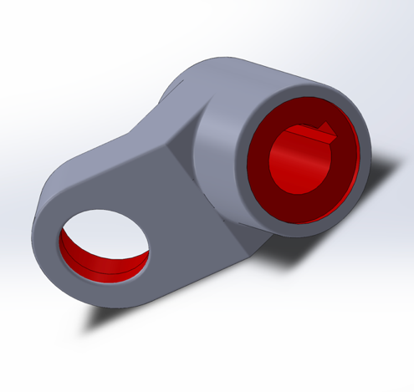L'un des premiers jalons dans la modélisation de notre barrière est la conception du bras d'entraînement attaché à l'arbre de sortie.

## La fourche

Dans notre démarche de conception, nous avons entrepris de modéliser notre propre fourche à l'aide des dessins de définition fourni, afin de l'intégrer dans notre assemblage global.

Figure 2‑2-b Vue du bras d'entraînement modélisé sur SolidWorks

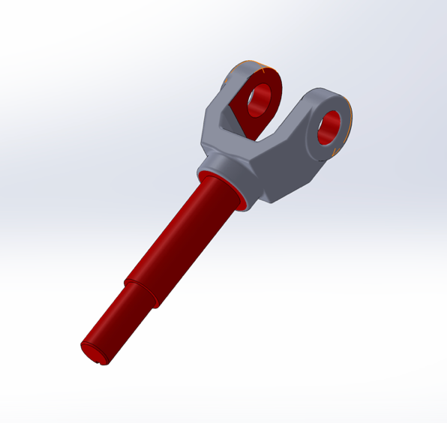

Figure 2‑3 Vue de la fourche modélisée sous SolidWorks

Nota bene : À noter que pour notre assemblage dans le fichier intitulé "*Barriere pivot meca3D*", nous employons les fichiers "Bras d'entrainement" et "Fourche" issus du répertoire "*Composants barrière levante"*. Nos travaux sont quant à eux accessibles dans les dossiers "Bras" et "Fourche", nommés respectivement "notre_bras" et "notre_fourche".

# 3. Assemblage de la barrière motorisée

Cette section décrit l'assemblage complet de notre barrière motorisée, incluant l'intégration de toutes les composantes individuelles. Nous avons procédé à la création de sous-ensembles, chacun représentant une classe d'équivalence fonctionnelle au sein du mécanisme. Nos sous-assemblages sont :

* Croisillon
* Fourche
* Fixe
* Arbre de sortie

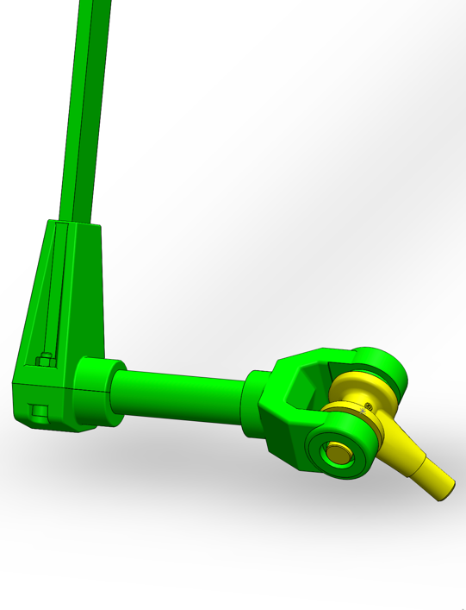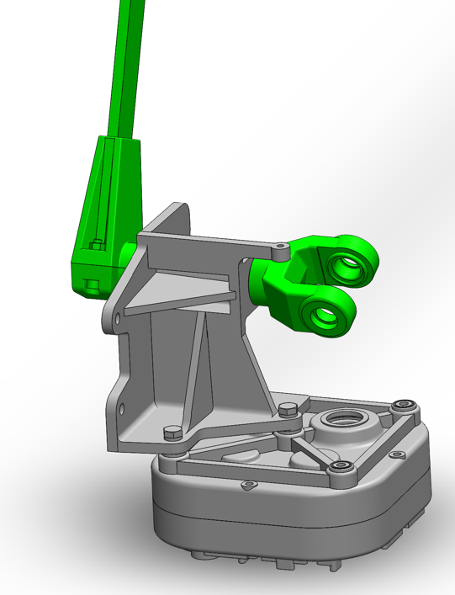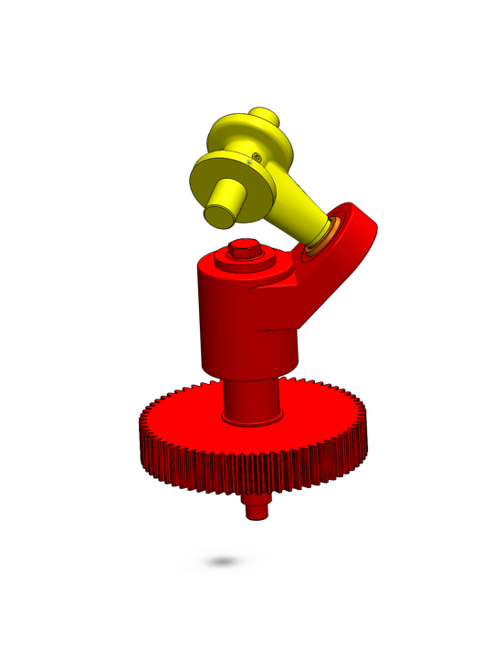

Figures 3‑1 A gauche : sous-assemblage arbre de sortie (en rouge) avec le sous-assemblage croisillon (en jaune). Au centre : sous-assemblage fourche (en vert) avec le sous-assemblage croisillon (en jaune). A droite : sous-assemblage fixe (en gris) avec le sous-assemblage fourche (en vert)

z

Remarque : Ici, pour modéliser le mécanisme avec précision dans Méca3D, nous avons opté pour des contraintes de type pivot plutôt que des contraintes coaxiales et coïncidentes. Toutefois, pour les liaisons rotule et pivot glissant, l'approche retenue a été l'utilisation de contraintes coaxiales.

# 4. Notre Mécanisme : Présentation et Analyse

## Graphe de Liaison du Mécanisme et Nature des Liaisons entre Sous-ensembles

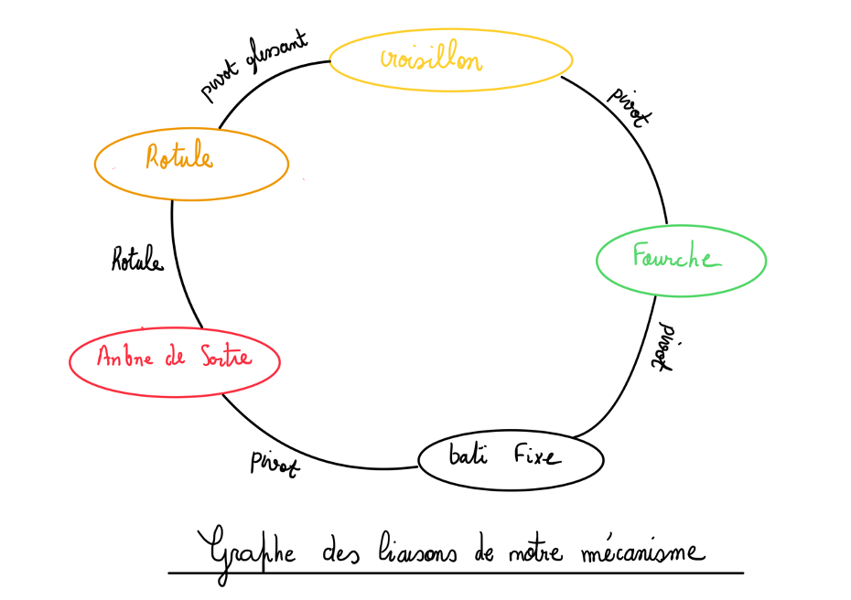Cette section est consacrée à l'examen détaillé de notre mécanisme, en commençant par la représentation graphique des interconnexions entre ses divers composants. Le graphe de liaison est un outil essentiel qui illustre la manière dont les sous-ensembles interagissent au sein du mécanisme, en mettant en évidence la nature spécifique de chaque liaison.

Figure 4‑1 Graphe des liaisons de notre mécanisme

## Description des Liaisons et Caractérisation des Torseurs Cinématique et Statique

Le système étudié est une barrière levante, constituée de cinq éléments clés : un bâti fixe, une fourche, un arbre de sortie, une rotule et un croisillon. Le mécanisme intègre plusieurs liaisons mécaniques distinctes, à savoir :

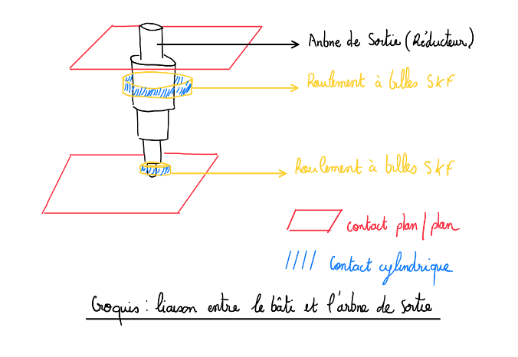

1. Une liaison pivot entre le bâti et l'arbre de sortie d’axe (0, $\overset{→}{z0}$).

Cet axe est défini par un double contact : un contact cylindrique entre la surface interne du roulement à billes et l'extérieur du réducteur de l'arbre de sortie qui autorise la rotation, ainsi qu'un contact plan/plan qui contraint toute translation résiduelle.  
  
  
Les torseurs cinématique et statique associés à cette liaison pivot sont décrits comme suit :

Figure 4‑2 Croquis: Liaison entre le bâti et l’arbre de sortie

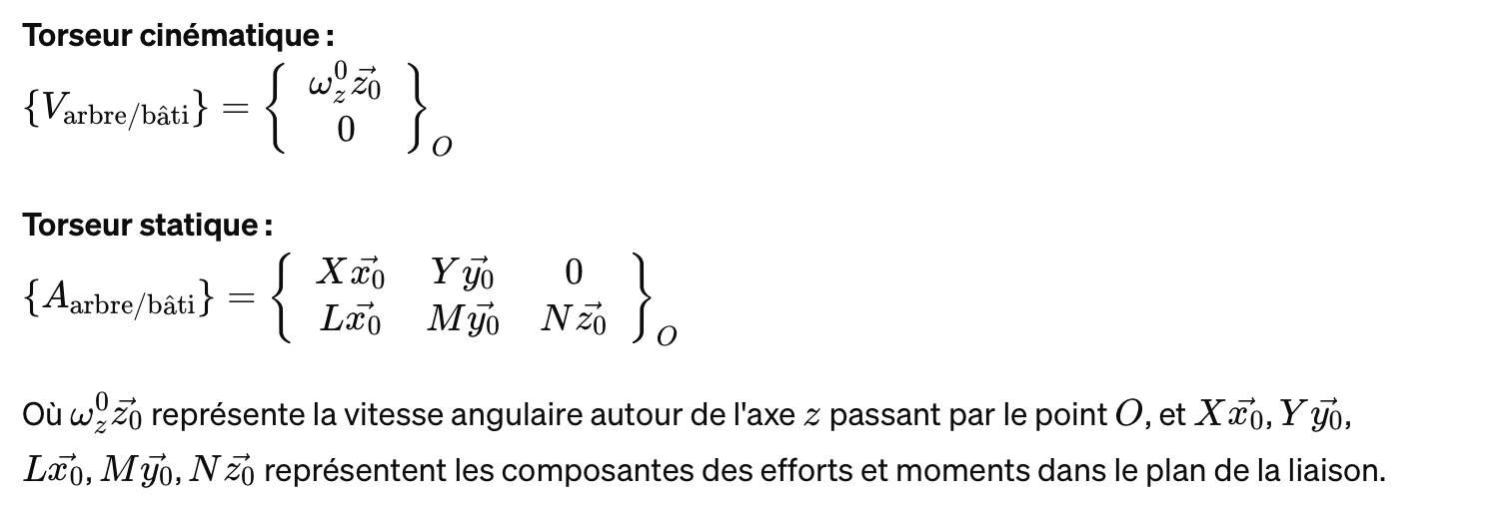**Torseur cinématique**

**Torseur statique**

1. 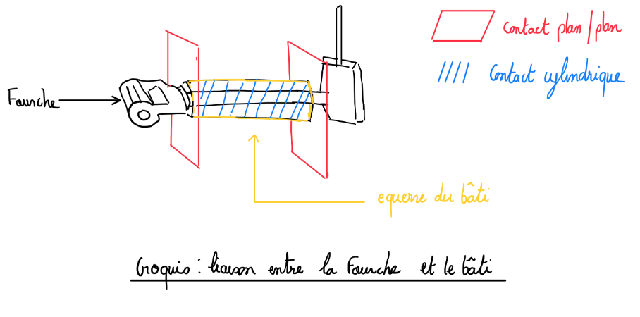Nous avons établi une liaison pivot entre le bâti et la fourche, dont l'axe (A, $\overset{→}{z1}$) est matérialisé par un contact entre deux surfaces : une cylindrique et un plan sur plan, similairement à la liaison précédente.

Les torseurs cinématique et statique relatifs à cette liaison pivot sont présentés ci-après :

Figure 4‑3 Croquis: Liaison entre le bâti et la fourche

**Torseur cinématique de la liaison pivot (bâti-fourche)**

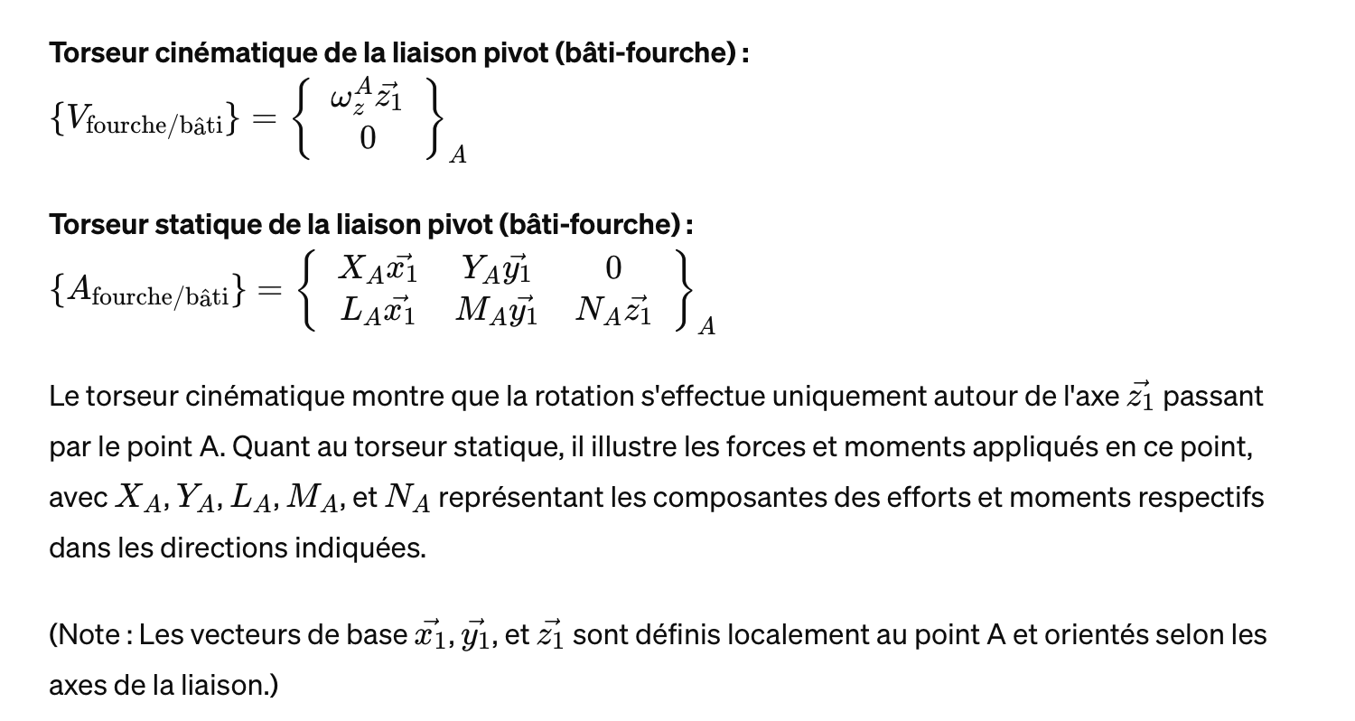

**Torseur statique de la liaison pivot** **(bâti-fourche)**

Le torseur cinématique montre que la rotation s'effectue uniquement autour de l'axe $\overset{→}{Z1}$ passant par le point A. Quant au torseur statique, il illustre les forces et moments appliqués en ce point, avec $X_{A}, Y_{A}, L_{A}, M_{A}$ et $N_{A}$ représentant les composantes des efforts et moments respectifs dans les directions indiquées.

Note : Les vecteurs de base $\overset{→}{x1}, \overset{→}{y1}$ et $\overset{→}{z1}$ sont définis localement au point A et orientés selon les axes de la liaison.

1. Une liaison pivot entre fourche et croisillon d’axe (B, $\overset{→}{z2}$) caractérisée par deux contacts cylindriques entre le roulement combiné à aiguilles de la fourche et de l’axe d’articulation du croisillon auxquelles s’ajoutent des contacts plan/plan bloquant la translation.

Les torseurs cinématique et statique qui caractérisent cette liaison pivot sont définis comme suit :

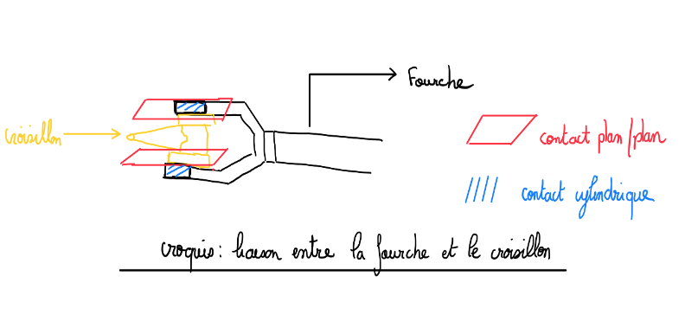**Torseur cinématique de la liaison pivot (bâti-fourche)**

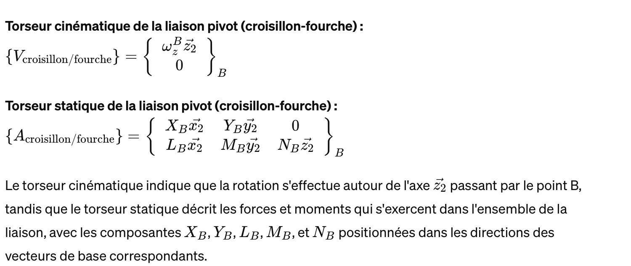

**Torseur statique de la liaison pivot (bâti-fourche)**

Figure 4‑4 Croquis: Liaison entre la fourche et le crousillon



Le torseur cinématique indique que la rotation s'effectue autour de l'axe $\overset{→}{z2}$ passant par le point B, tandis que le torseur statique décrit les forces et moments qui s'exercent dans l'ensemble de la liaison, avec les composantes $X_{B}, Y_{B}, L_{B}, M_{B}$ et $N_{B}$ positionnées dans les directions des vecteurs de base correspondants.

1. 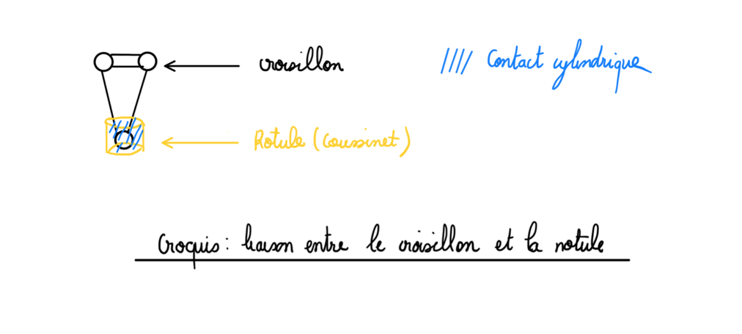Une liaison pivot glissant entre le croisillon et la rotule d’axe (C, 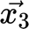). Cette liaison est caractérisée par un contact cylindrique entre le coussinet de la rotule et le croisillon, autorisant ainsi la rotation ainsi que la translation suivant l'axe $\overset{→}{x3}$.

Figure 4‑5 Liaison entre le crousillon et la rotule

Les torseurs cinématique et statique de cette liaison pivot glissant sont les suivants :

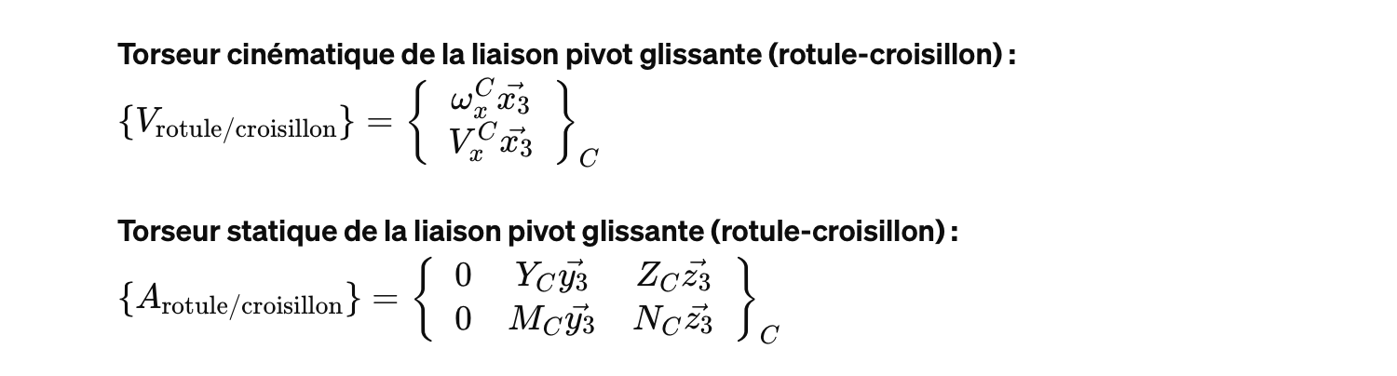

Ce modèle indique que le croisillon est capable de tourner et de translater le long de l'axe  , déterminé par le point C. Les forces et moments sont représentés par les composantes dans le plan orthogonal à .

1. 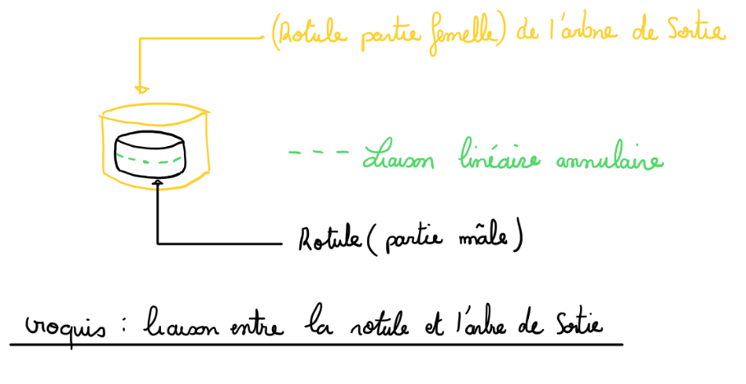Pour achever notre analyse, nous observons une liaison rotule à un point C dans le repère ( , , ) au niveau de la rotule et de l’arbre de sortie car la surface extérieure de la rotule est fixe à l’intérieur de la surface cylindrique du bras d'entraînement.

Figure 4‑6 Liaison entre la rotule et l’arbre de sortie

Par ailleurs, grâce à la forme sphérique de la rotule, cela créer une liaison linéaire annulaire auquelle on immobilise la rotule de telle sorte qu’aucune translation n’est possible.

Les torseurs cinématique et statique de cette liaison rotule sont exprimés comme suit :

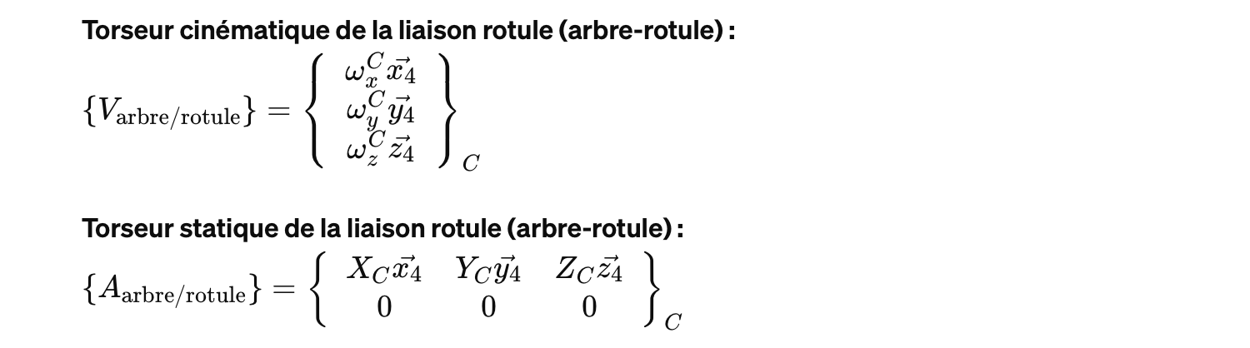

Ces torseurs illustrent notamment, que la rotule est capable de subir des rotations autour de trois axes orthogonaux passant par C, mais elle est contrainte contre toute forme de translation.

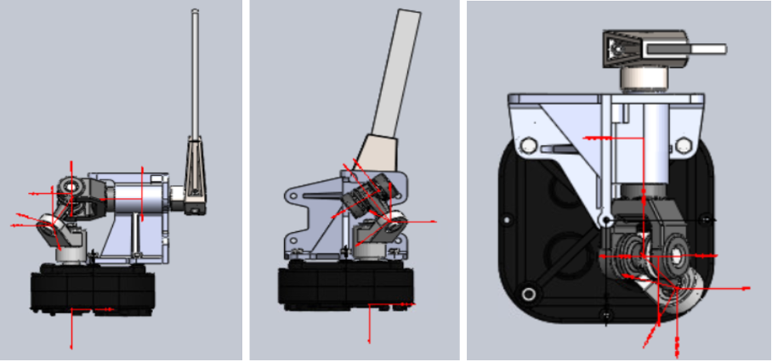Nota bene : Voici différentes perspectives (vue de face, de côté, et de dessus) du mécanisme, illustrant les repères locaux associés à chaque liaison telles que définies précédemment :

Figure 4‑7 Vue de face, de côté et de haut des repères de chaque liaison sur le logiciel eDrawings

## 

## Degré d’hyperstatisme du mécanisme

Après avoir identifié toutes les liaisons sur le graphe de liaison, nous pouvons déterminer le degré d’hyperstatisme du mécanisme en appliquant les formules suivantes :

* **Nombre d'inconnues statiques : $I_{s} = 5* 3 + 4 + 3 = 22$** car il y a 3 pivots, 1 pivot glissant et 1 rotule.
* **Nombre d'équations statiques : $E_{s}$** = 6 x 4 = 24 en espace tridimensionnel donc dimension 6 avec 4 solides hors bâti.
* **Indice de mobilité : $i_{m}$** = $E_{s} - I_{s}$ = 24 - 22 = 2
* **Mobilité : $m = m_{u} + m_{i} = 1 + 1 = 2$** mouvement utile de la barrière et rotation interne du moteur.
* **Degré d'hyperstatisme : $h = m - i_{m} = 2 - 2 = 0$**

D'après ces calculs, le mécanisme est isostatique puisque le degré d'hyperstatisme est nul, ce qui indique qu'il n'y a ni degré de liberté superflu ni de contrainte excessive.

# 5. Analyse des cas d’association de liaisons conduisant à une liaison pivot

## Cas isostatique

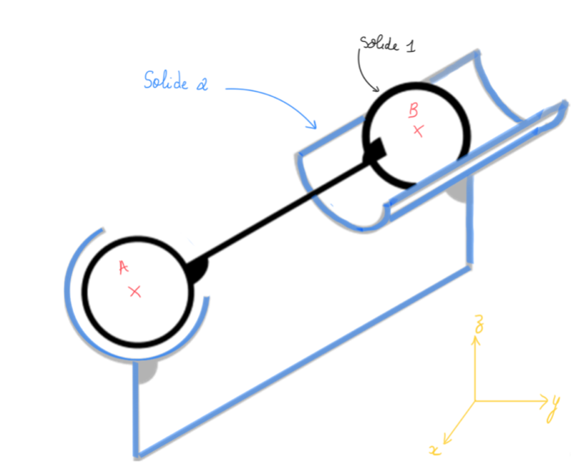**Système A :**

La première association est composée de deux liaisons entre les solides 1 et 2 :

* Liaison rotule de centre A
* Liaison linéaire annulaire d’axe (B, x)

1) Justification qualitative

Le mécanisme intègre une liaison rotule qui supprime toute possibilité de translation, couplée à une liaison linéaire annulaire qui restreint deux degrés de rotation (translation est bloquée par la rotule). La seule liberté de mouvement restante est une rotation autour de l'axe x. Ce confinement des mouvements à un seul degré de liberté traduit la présence d'une liaison pivot unique. En conséquence, le système présente un comportement isostatique, où le nombre de contraintes correspond précisément au nombre de degrés de liberté nécessaires pour guider le mouvement sans ambigüité ni redondance de contraintes.

Figure 5‑1 Liaison pivot equivalente système A

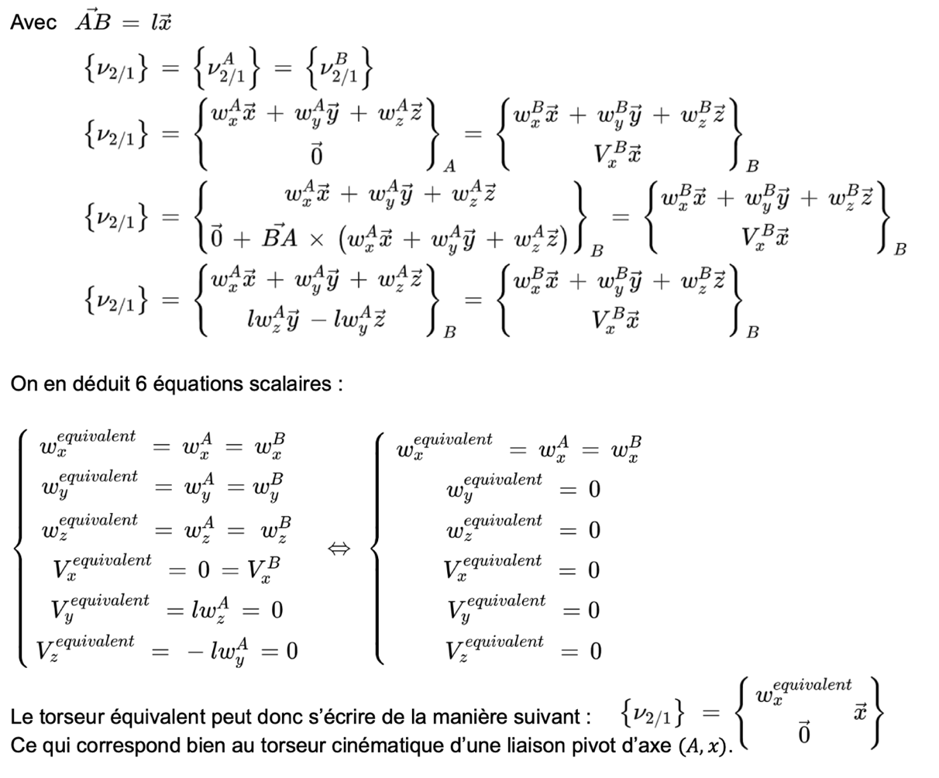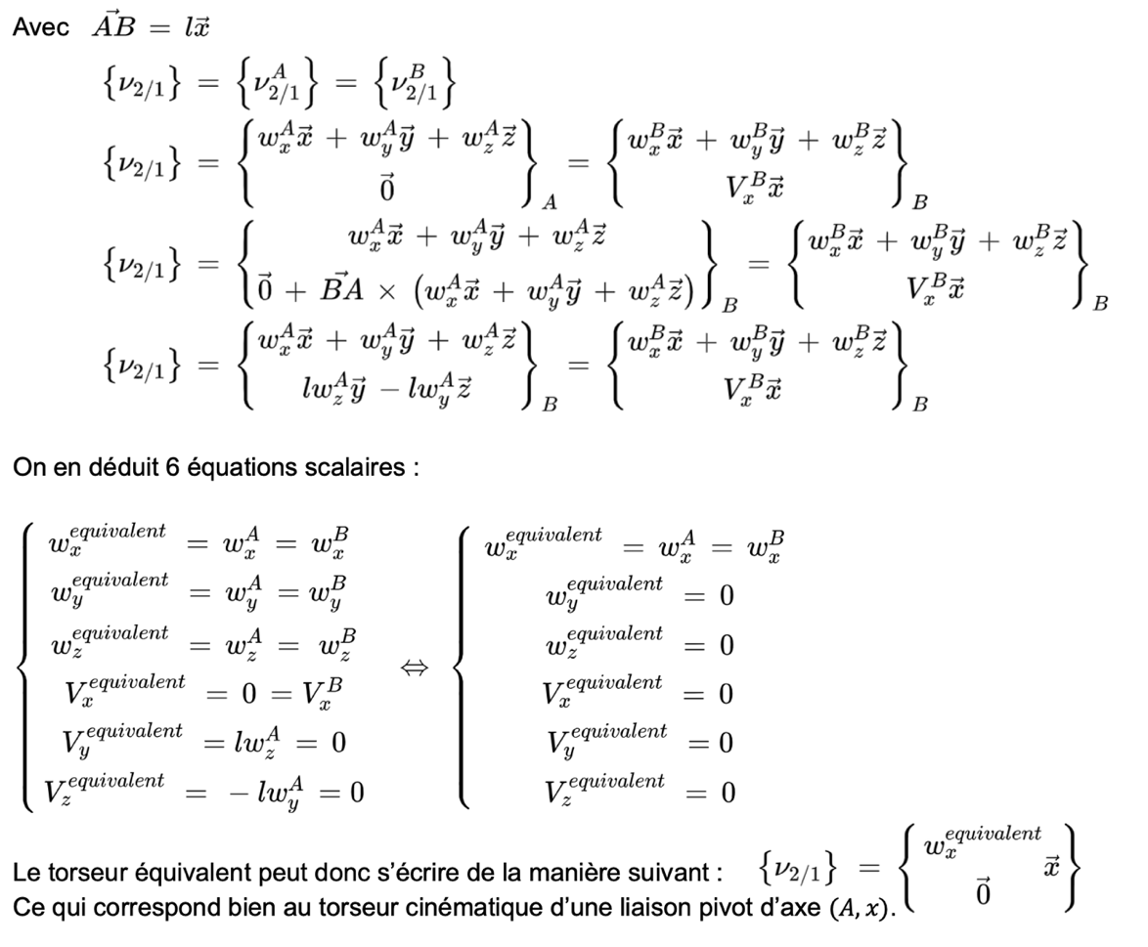2) Justification par le calcul

Pour le degré d’hyperstatisme :

* **Nombre d'inconnues statiques : $I_{s} = 3 + 2 = 5$**
* **Nombre d'équations statiques : $E_{s}$** = 6 x 1 = 6
* **Indice de mobilité : $i_{m}$** = $E_{s} - I_{s}$ = 1
* **Mobilité : $m = m_{u} + m_{i} = 1$**
* **Degré d'hyperstatisme : $h = m - i_{m} = 0$**

Compte tenu du degré d'hyperstatisme nul, le système A conduit à une liaison pivot équivalente isostatique.

**Système B :**

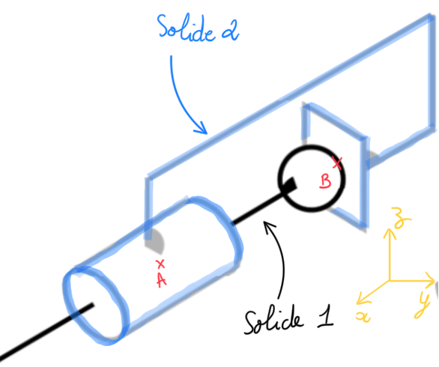La Figure ci-contre illustre le système B, où l'on observe une configuration spécifique de liaison entre deux solides. Cette configuration est constituée des éléments suivants :

* Une liaison pivot glissant d’axe (A, $\overset{→}{x}$), permettant une rotation autour de l'axe $\overset{→}{x}$ ainsi qu'une translation le long de ce même axe.
* Une liaison ponctuelle de centre B, restreignant les mouvements à un point fixe dans l'espace.

1) Justification qualitative :

Dans le système en question, la liaison ponctuelle élimine toute possibilité de translation le long de l'axe X, ne laissant aucune liberté dans cette direction. Parallèlement, la liaison pivot glissant, qui interdit toute translation le long des axes Y et Z et toute rotation autour de ces mêmes axes, contribue également à restreindre le mouvement. La seule liberté de mouvement résiduelle est une rotation autour de l'axe X. Puisque chaque direction de mouvement est contrôlée précisément une fois sans redondance, le système se conforme à la définition d'une structure isostatique.

Figure 5‑2 Liaison pivot equivalente système B

2) Justification par le calcul :

* **Nombre d'inconnues statiques :** Le système présente un total de 5 inconnues statiques, calculées comme $I_{s} = 4 + 1 = 5$, reflétant les contraintes exercées par les liaisons.
* **Nombre d'équations statiques :** Étant donné un solide dans l'espace, 6 équations d'équilibre statique sont disponibles, ce qui nous donne pour un seul solide.
* **Indice de mobilité :** L'indice de mobilité est obtenu par la différence entre le nombre d'équations et le nombre d'inconnues statiques, soit .
* 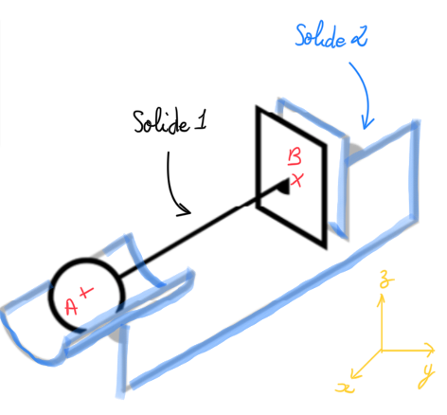**Mobilité :** La mobilité totale du système est déterminée par la somme de la mobilité utile et de la mobilité interne, donnant $m = m_{u} + m_{i} = 1$
* **Degré d'hyperstatisme : $h = m - i_{m} =1 - 1 = 0$**

Cette analyse démontre que, similaire à l'exemple précédent, la liaison pivot équivalente du système B est isostatique, ce qui signifie que le système a juste assez de contraintes pour maintenir la stabilité sans aucune contrainte superflue.

**Système C :**

Le troisième système, formé de deux liaisons entre les solides 1 et 2, comprend :

* Une liaison linéaire annulaire d’axe (A, x)

Figure 5‑3 Liaison pivot equivalente système C

* Une liaison appui plan de normal (B, x)

1) Justification qualitative :

Notre système se compose d'une liaison appui plan qui élimine la translation dans la direction de l'axe X et les rotations autour des axes Y et Z, ainsi que d'une liaison linéaire annulaire qui restreint les translations le long des axes Y et Z. Il en résulte une liaison équivalente à un pivot autour de l'axe X, tout comme dans le cas précédent. Puisque chaque mouvement potentiel est restreint une seule fois par ces liaisons, le système est effectivement isostatique.

2) Justification par le calcul :

* **Nombre d'inconnues statiques : $I_{s}$** est de 5, résultant de 2 inconnues pour la liaison linéaire annulaire et de 3 pour l’appui plan, soit $I_{s} = 2 + 3 = 5$
* **Nombre d'équations statiques :** Étant donné un solide dans l'espace, 6 équations d'équilibre statique sont disponibles, ce qui nous donne pour un seul solide.
* **Indice de mobilité :** L'indice de mobilité est obtenu par la différence entre le nombre d'équations et le nombre d'inconnues statiques, soit .
* **Mobilité :** La mobilité totale du système est déterminée par la somme de la mobilité utile et de la mobilité interne, donnant $m = m_{u} + m_{i} = 1$
* **Degré d'hyperstatisme : $h = m - i_{m} =1 - 1 = 0$** .

En conclusion, la liaison pivot équivalente résultant de cette combinaison de liaisons est isostatique, car le degré d'hyperstatisme est de zéro.

## Cas hyperstatique

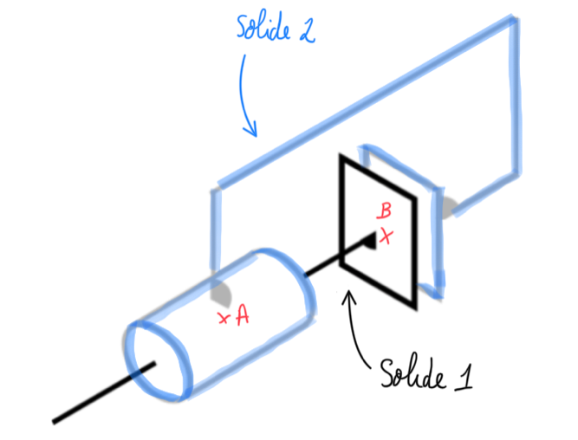**Système D :**

Le système D, similaire au précédent, configure une liaison pivot équivalente à travers une combinaison de deux liaisons entre les solides 1 et 2 :

* Une liaison pivot glissant d’axe (A, x)
* Une liaison appui plan de normal (B, x)

1) Justification qualitative

Le mécanisme en question est constitué d'une liaison pivot qui interdit les translations selon les axes Y et Z et les rotations autour de ces mêmes axes. En parallèle, la liaison appui plan impose une restriction supplémentaire en bloquant également les rotations autour des axes Y et Z. La combinaison de ces deux liaisons impose donc des contraintes redondantes sur les mouvements du système, ce qui le rend hyperstatique.

Figure 5‑4 Liaison pivot equivalente système D

2) Justification par le calcul

* **Nombre d'inconnues statiques :** La somme des contraintes statiques issues de ces liaisons est de 7, avec $I_{s} = 4 + 3 = 7$.
* **Nombre d'équations statiques :** Chaque solide soumis aux forces et moments dans l’espace offre 6 équations statiques, donc $E_{s} = 6* 1 = 6$.
* **Indice de mobilité :** L'indice de mobilité est obtenu par la différence entre le nombre d'équations et le nombre d'inconnues statiques, soit .
* **Mobilité :** La mobilité totale du système est déterminée par la somme de la mobilité utile et de la mobilité interne, donnant $m = m_{u} + m_{i} = 1$
* **Degré d'hyperstatisme : $h = m - i_{m} =1 -(-1) = 2$** .

Cette liaison résultante est par conséquent hyperstatique de degré 2. Ce degré d'hyperstatisme indique la présence de deux contraintes de montage superflues, correspondant aux degrés de liberté redondants.

# 6. Évaluation du mécanisme avec SolidWorks Motion

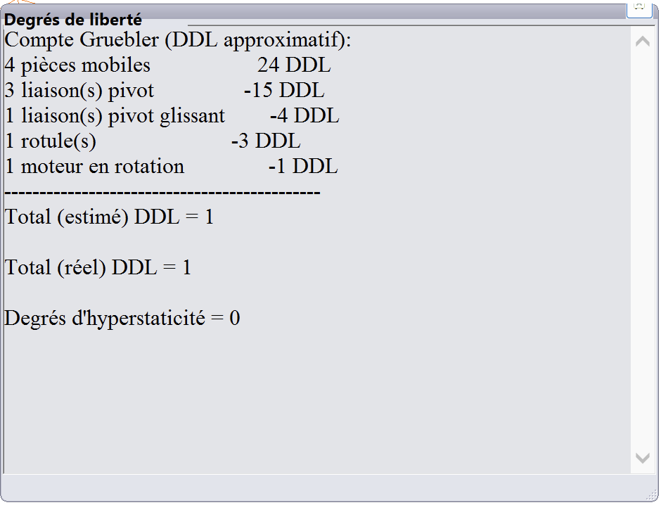Au cœur de cette phase d'analyse, nous avons exploité les capacités du module SolidWorks Motion pour simuler la dynamique du mécanisme. Une composante clé de cette simulation a été l'intégration d'un moteur dont la fréquence de rotation a été définie à 20 tours par minute pour la roue de sortie du réducteur. Par ailleurs, SolidWorks Motion s'est avéré un outil précieux pour valider le degré de liberté du système, comme en témoigne la capture d'écran ci-dessous :

Il y a bien une corrélation des résultats acquis via SolidWorks Motion avec ceux obtenus lors de nos calculs théoriques antérieurs. Conformément à l'analyse théorique, la simulation confirme la présence de 24 degrés de liberté, ce qui correspond aux six équations statiques de chaque solide (à l'exception du bâti) dans un espace tridimensionnel. Cette valeur a été ajustée en soustrayant les contraintes apportées par les trois liaisons pivot, la liaison pivot glissant, la rotule, et le mouvement rotatif du moteur, correspondant au nombre total d'inconnues statiques.

Figure 6‑1 Capture d’écran des résultats donnés par SolidWorks Motion

En conséquence, la simulation nous révèle effectivement un seul degré de liberté, ce qui est équivalent à l'indice de mobilité calculé. Finalement, la simulation confirme le degré d'hyperstatisme nul, attestant que le mécanisme est isostatique : il possède le nombre exact de contraintes pour assurer sa fonction sans aucune redondance.

# 7. Exploration et Modélisation avec Méca3D

Cette section est dédiée à l'analyse détaillée et à la manipulation de modèles mécaniques au sein de Méca3D. Nous aborderons le processus de création d'un modèle mécanique, en utilisant les fonctionnalités avancées de Méca3D pour la modélisation et l'ajustement de composants mécaniques. Un accent particulier sera mis sur la manière d'enrichir le modèle en y intégrant des éléments supplémentaires tels qu'une lice et un contrepoids, afin de parfaire la simulation et de répondre aux exigences du projet.

## Constitution d'un Modèle Mécanique dans Méca3D

L'élaboration d'un modèle mécanique au sein de Méca3D commence par une préparation minutieuse sur l'interface du logiciel. Cette étape suit une définition claire des sous-ensembles et des types de liaisons dans SolidWorks. Avec cette préconfiguration achevée, la transition vers Méca3D s'effectue en douceur : il suffit de déclarer les éléments et liaisons préétablis dans le nouvel environnement pour générer le graphe de liaison du mécanisme. Le graphe obtenu reflète fidèlement la structure conçue lors de l'analyse théorique, 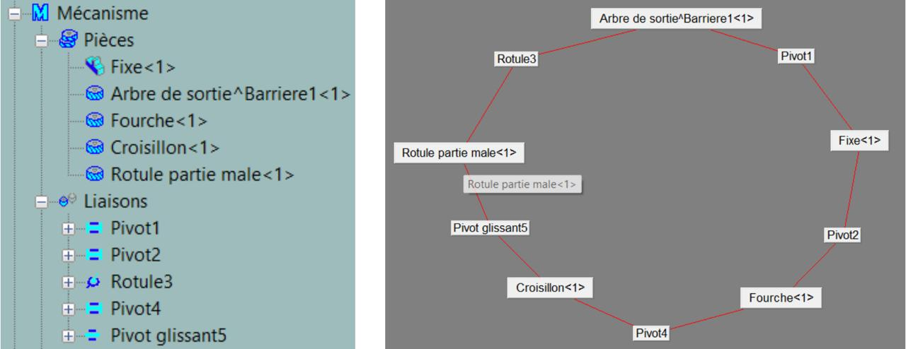assurant ainsi la cohérence entre la conception initiale et le modèle de simulation (voir "4. Notre Mécanisme : Présentation et Analyse").

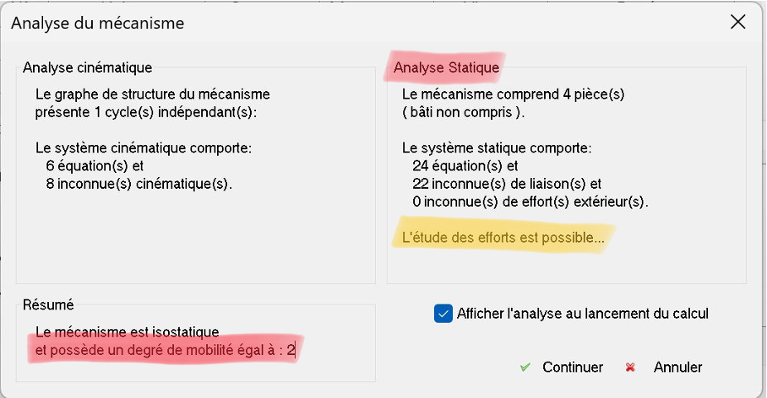À l'ouverture de la fenêtre de calcul dans Méca3D, nous avons eu accès immédiat aux analyses cinématique et statique de notre mécanisme. Les résultats observés concordaient remarquablement avec notre étude théorique, confirmant que nous avons affaire à un système isostatique. De manière cohérente avec notre analyse initiale, le degré de mobilité calculé est de 2, ce qui reflète la mobilité utile de la barrière associée au mouvement de rotation interne du mécanisme. (Il y a 1 mobilité interne qui est la rotule).

Figure 7‑1 Assemblages et Graphe de liaisons du mécanisme obtenu avec Méca3D

De plus, Méca3D ouvre la voie à des perspectives d'analyse plus approfondies. En effet, le logiciel propose la possibilité de conduire une étude des efforts agissant sur le mécanisme (cf. figure précédente), invitant ainsi à des investigations supplémentaires qui pourraient révéler des informations précieuses sur la performance et la résistance du système en conditions réelles d’utilisation.

Figure 7‑2 Capture d’écran du résultat d’analyse du mécanisme avec Méca3D

## Exploitation du modèle méca3D

Au cours de cette phase, notre objectif a été d'appliquer et d'analyser l'impact des forces externes sur le mécanisme. Nous avons introduit une accélération gravitationnelle standard (g = 9,81 m/s² sur l’axe Y vers le bas) appliquée individuellement à chaque composant du mécanisme pour évaluer leur réponse sous l'effet de la pesanteur. Nous avons également exploré l'impact du changement de matériaux dans Méca3D, en remplaçant notamment le matériau de la lice.

Ainsi par exemple, en substituant un alliage d'aluminium par un acier allié pour la lice, il a été observé qu'aucune modification n'était perceptible dans les résultats du logiciel. Par ailleurs, l'application du matériau sélectionné ne semblait pas s'effectuer de manière homogène sur la totalité de la lice, mais se limitait à une section partielle de celle-ci.

Dans un second temps, notre attention s'est portée sur la mise en place d’action mécanique inconnue sur chaque mouvement pilote du mécanisme. En pratique, cela s'est traduit par l'ajout de deux couples moteurs inconnus agissant respectivement sur le pivot 1 (entre la structure fixe et l'arbre de sortie) et le pivot glissant 5 (entre le croisillon et la rotule).

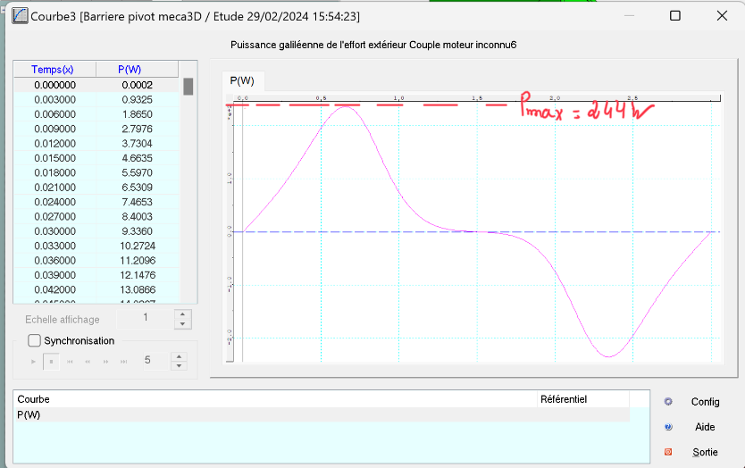

Figure 7‑3 Capture d’écran du résultat de la courbe décrivant la puissance de l’effort extérieur du couple moteur sur le pivot 1 ( fixe et arbre de sortie)

Lors de la simulation de notre système de barrière levante équipé d'un moteur de 150W, nous avons constaté que la puissance maximale requise atteignait environ 244W, une valeur significativement supérieure à celle effectivement disponible après prise en compte du rendement du réducteur (150W réduit à 90W, compte tenu d'un rendement de 60%). Cette observation souligne une insuffisance notable de la puissance du moteur choisi pour assurer un fonctionnement optimal du mécanisme.

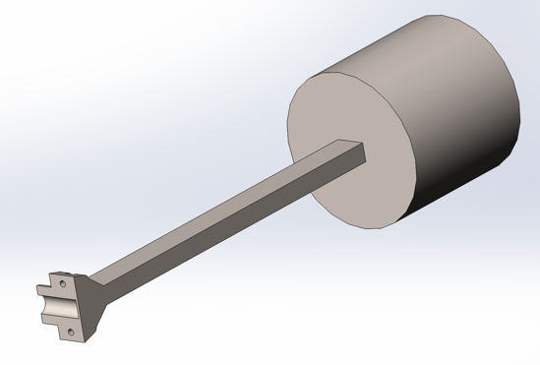Pour remédier à cette limitation, une stratégie envisageable consisterait à modifier légèrement la configuration du système en intégrant un contrepoids à l'arrière de la barrière. Cette modification aurait pour effet de rapprocher le centre de gravité de la lice vers l'axe de rotation de la fourche, contribuant ainsi à réduire la puissance nécessaire au bon fonctionnement du mécanisme. Cette approche permettrait d'optimiser l'utilisation de la puissance disponible en allégeant les contraintes sur le moteur, facilitant ainsi le levage de la barrière tout en préservant l'efficacité du système.

## 

## Optimisation de la Lice par l'ajout d'un Contrepoids

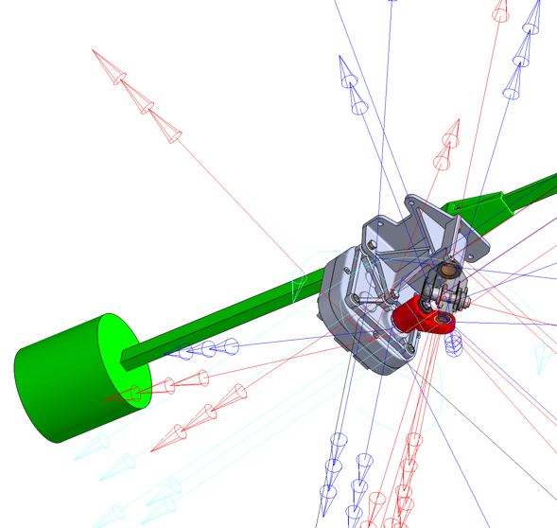Pour pallier la limitation de la puissance du moteur, nous avons conçu un contrepoids, inspiré des mécanismes ludiques rencontrés dans les fêtes foraines. Ce contrepoids se compose d'une tige fixée à l'arrière de la barrière, en connexion directe avec le noyau de la fourche. À cette tige, nous avons ajouté une masse conséquente sous forme d'un solide cylindrique, constituant ainsi le contrepoids voulu et contribuant à réduire la charge imposée sur le moteur.

Figure 7‑4 Inspiration de notre contrepoids vers -> capture d’écran de la modélisation du contrepoids lié à la barrière

**Nota bene** : Pour simplifier la conception de cette modification, nous avons opté pour une approche pragmatique en ajustant directement la pièce maîtresse déjà existante de l'ensemble de la fourche, plutôt que de concevoir une nouvelle pièce de toutes pièces. Cela nous a permis de réajuster efficacement le centre de gravité du mécanisme et de diminuer la puissance nécessaire au fonctionnement du système, tout en restant dans le cadre des capacités de notre moteur existant.

Suite à l'incorporation d'un contrepoids dans notre modèle mécanique et après analyse via Méca3D, nous avons observé une nette réduction de la puissance maximale requise, passant de 244W à seulement 2,52W. Cette diminution place la demande énergétique bien en dessous de la capacité de notre moteur, qui peut fournir jusqu'à 90W. Ce résultat 2.52W≪90W, confirme l'efficacité de l'ajout d'un contrepoids dans l'optimisation de notre système et la compatibilité avec le moteur sélectionné.

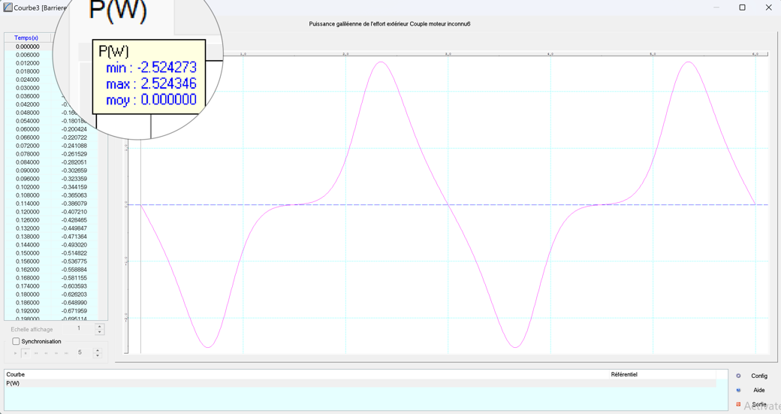

Figure 7‑5 Capture d’écran de la courbe décrivant la puissance du nouveau couple moteur sur le pivot 1( fixe et arbre de sortie)

**Nota bene :** Au cours de notre modélisation, le choix du matériau pour le contrepoids n'a pas été spécifiquement abordé. Pourtant, une piste d'amélioration intéressante consisterait à opter pour un matériau de densité plus élevée. Cela permettrait potentiellement de minimiser le volume nécessaire pour le contrepoids, tout en conservant son efficacité, pour une intégration plus harmonieuse du mécanisme.

Détermination des efforts dans la liaison pivot

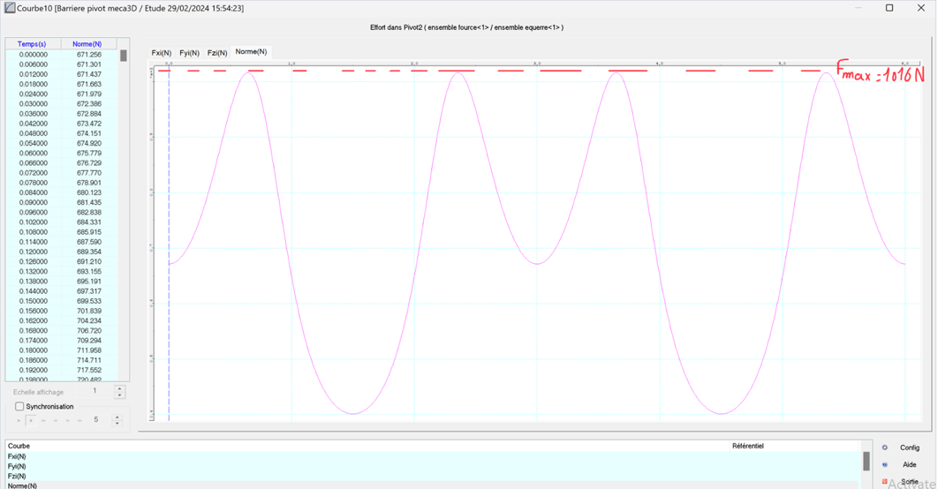

Figure 7‑6 Capture d’écran de la courbe décrivant l’effort au contact de la fourche et de l’équerre

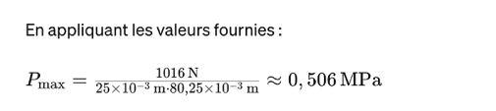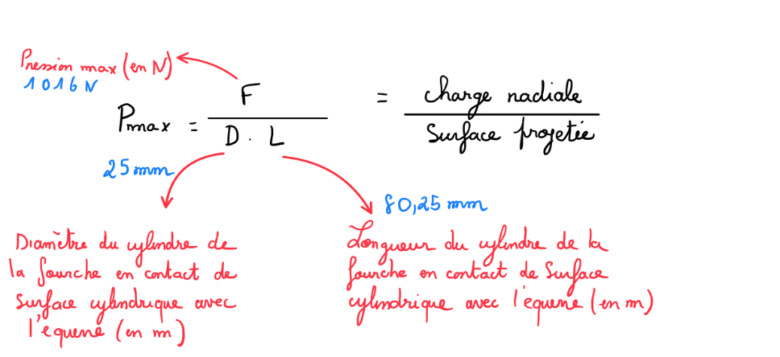Pour estimer pression diamétrale maximale Pmax entre la fourche et l'équerre on utilise la formule suivante :

Dans notre cas d’application, une pression diamétrale élevée peut effectivement être avantageuse pour la capacité de transmission de charge d'une liaison pivot, car elle assure un meilleur contact entre les pièces et donc une meilleure transmission de l'effort. Toutefois, dans notre situation, la pression de 0,506 MPa dépasse la limite admissible de 0,2 MPa ce qui pourrait conduire à une usure accélérée et potentiellement à une défaillance prématurée des éléments en contact.

Pour réduire cette pression et parvenir à une valeur en deçà du seuil admissible, l'intégration de paliers lisses pourrait être une solution pertinente. Les paliers lisses répartissent la charge sur une surface plus grande, diminuant ainsi la pression diamétrale.

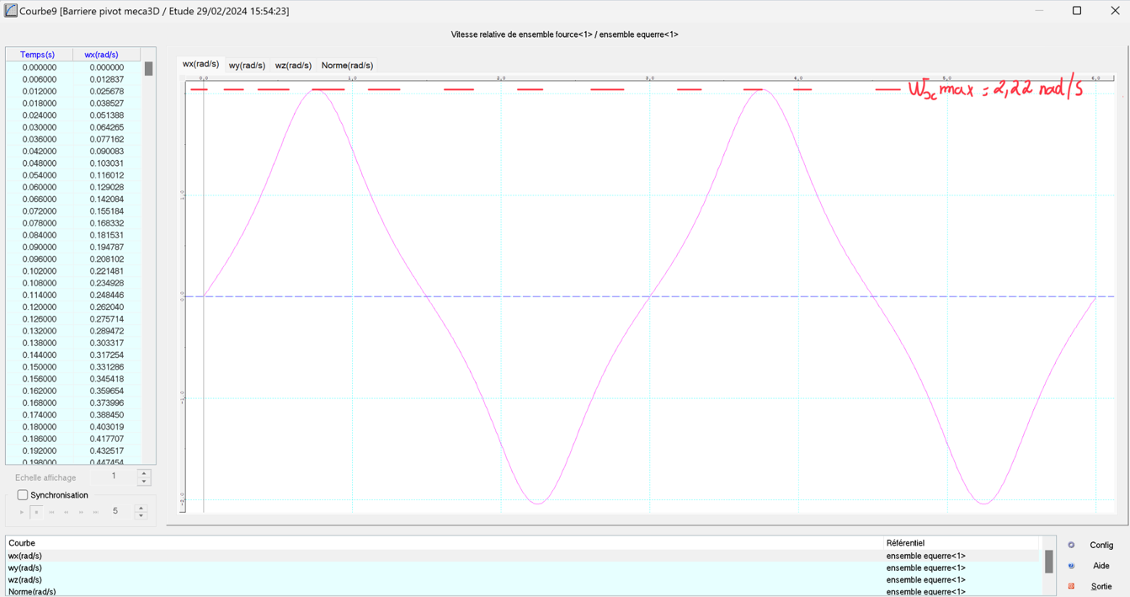Détermination de la vitesse de glissement

Figure 7‑7 Capture d’écran de la courbe décrivant la vitesse de glissement entre la fourche et l’équerre

Pour déterminer la vitesse de glissement entre l’equerre et la fourche, on utilise l’outil “courbe multiple” et on utilise l’option “combiné”.

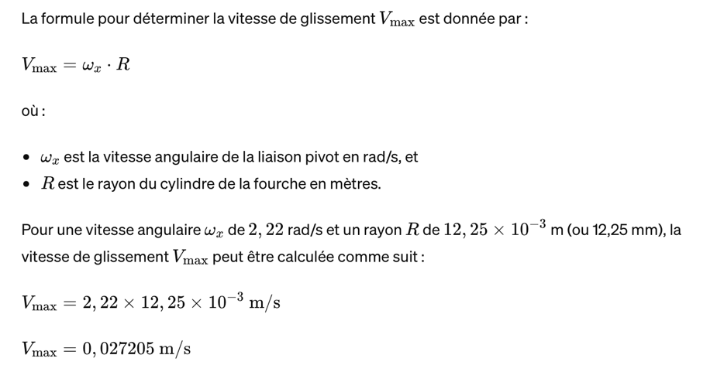La formule pour déterminer la vitesse de glissement Vmax est donnée par :

Ce résultat est bien en dessous de 1 m/s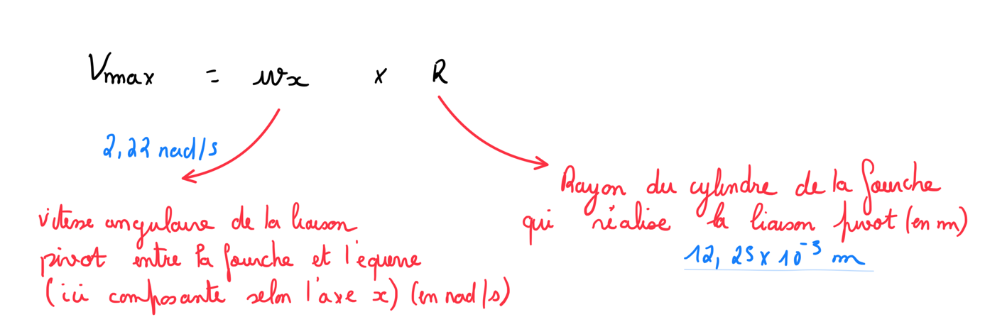.

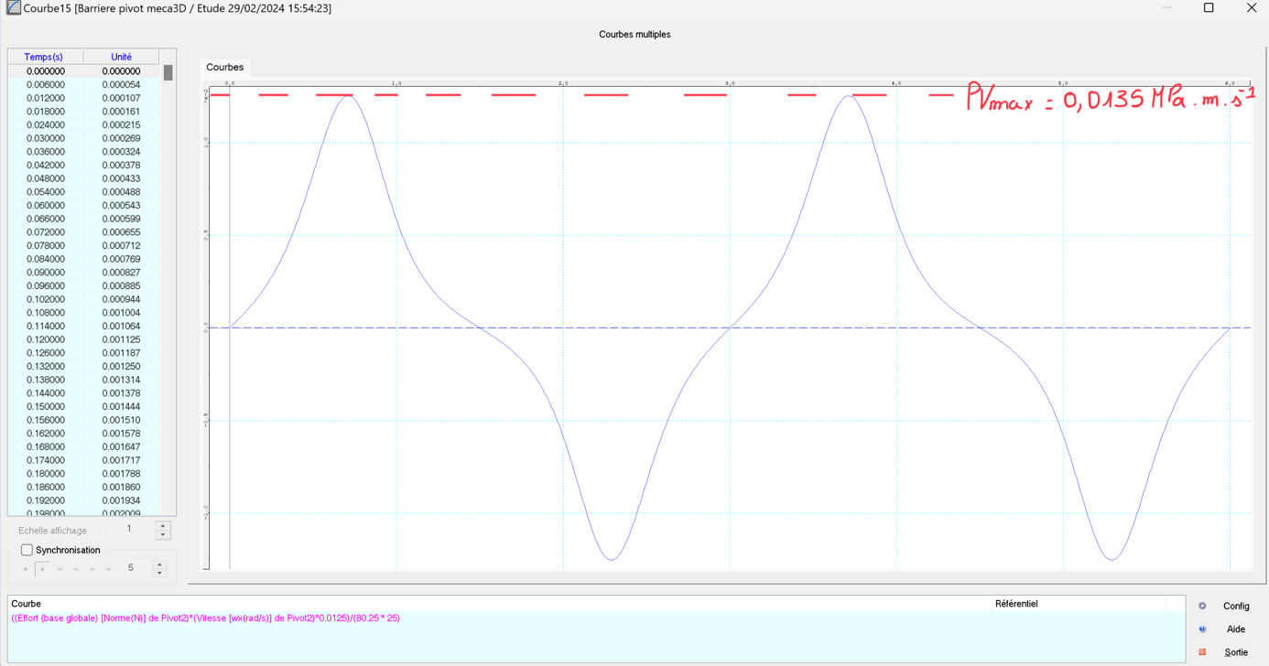Dans notre système, une vitesse de glissement accrue peut favoriser un mouvement plus fluide et minimiser le frottement au sein de la liaison pivot, tout en améliorant le transfert de puissance. Cependant, une vitesse excessive pourrait causer une usure prématurée des surfaces en contact. L'emploi de paliers lisses pourrait donc optimiser La vitesse de glissement tout en restant en deçà du seuil critique de 1 m/s.

Figure 7‑8 Capture d’écran de la courbe décrivant le produit pV entre la fourche et l’équerre

## 

## Détermination du produit PV

Le dernier paramètre calculé est le produit de la pression diamétrale maximale par la vitesse de glissement, qui est un indicateur clé de la performance des liaisons pivot. La formule suivante a été entrée dans le logiciel pour le calcul :





Dans notre scénario, accroître la valeur de pVmax peut effectivement renforcer la capacité de la liaison pivot entre la fourche et l'équerre à supporter et transmettre des charges. Cependant, il est important de surveiller cette augmentation, car un produit pV trop élevé pourrait accélérer l'usure des composants en contact. Ainsi, il est impératif de considérer la limite maximale de 0.1 MPa.m/s pour contourner le risque d'usure prématurée et garantir une durabilité adéquate de la liaison pivot.

## En résumé

Le dimensionnement des paliers lisses devra tenir compte des objectifs suivant pour optimiser la performance et la durabilité du mécanisme :

|  |  |  |
| --- | --- | --- |
| **Paramètre** | **Objectif** | **Seuil à respecter** |
| Pression diamétrale | Diminuer pour être inférieure au seuil | Inférieur à 0.2 MPa |
| Vitesse de glissement | Augmenter sans dépasser le seuil | Ne pas dépasser 1 m/s |
| Produit pV | Augmenter sans dépasser le seuil | Ne pas dépasser 0.1 MPa.m/s |

# 

# 8. Dimensionnement et choix d’un montage de paliers lisses

## Sélection et Conception d'un Montage de Paliers Lisses

Dans le contexte d'un transfert de charge significatif, les coussinets à collerette sont souvent privilégiés par rapport aux coussinets cylindriques, en raison de leur capacité à offrir une plus grande surface de contact avec l'arbre. Cette caractéristique permet une répartition plus étendue de la charge appliquée, améliorant ainsi la capacité de charge statique et dynamique du palier. En contraste, les coussinets cylindriques, avec leur moindre surface de contact, se retrouvent limités dans leur capacité de charge, conduisant potentiellement à des pressions plus élevées et à une usure accélérée.

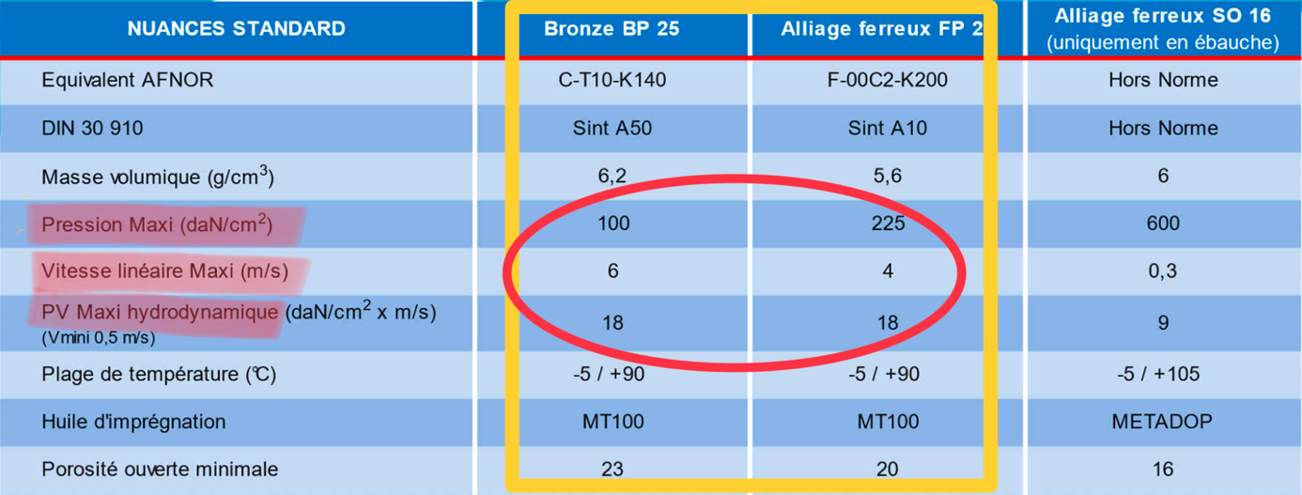Ayant déterminé le type de coussinets adapté à notre application, l'étape suivante consiste à choisir le modèle spécifique de montage pour les paliers lisses.

Figure 8‑1 Capture d’écran de la documentation constructeur (Metafram Syntertech)-paliers lisses

Pour sélectionner le modèle de paliers lisses le plus adapté à notre application, il est essentiel de comparer les caractéristiques des coussinets en bronze et en alliage ferreux. Les coussinets en bronze présentent une pression diamétrale maximale **PmaxBronze de 10 MPa**, alors que pour l'alliage ferreux, cette valeur est plus élevée, ***PmaxAlliageFerreux à 22,5 MPa***. Concernant la vitesse de glissement maximale, les coussinets en bronze offrent une capacité supérieure, ***VmaxBronze = 6 m/s,*** comparativement à ***VmaxAlliageFerreux = 4 m/s.*** Toutefois, le produit ***PV_max*** est le même pour les deux matériaux, à **1,8 MPa.m/s.**

En considérant les limites spécifiées pour notre projet, à savoir une pression maximale de PmaxTP = 0,2 MPa, une vitesse de glissement maximale de VmaxTP= 1 m/s, et un produit PVmaxTP = 0,1MPa.m/s, le choix du coussinet en bronze BP 25 se justifie pour plusieurs raisons :

1. **Pression Diamétrale :** Le bronze possède une pression diamétrale maximale plus basse comparée à l'alliage ferreux, ce qui est préférable pour éviter l'usure prématurée au niveau des points de contact de la liaison pivot.
2. **Vitesse de Glissement :** Avec une vitesse de glissement maximale supérieure, les coussinets en bronze permettent un mouvement plus fluide et moins de frottement que ceux en alliage ferreux, bénéficiant ainsi à la fluidité globale du mouvement.
3. **Produit PV_max :** Le fait que ce paramètre soit similaire pour les deux matériaux signifie que l'on peut mettre de côté ce critère dans notre décision.

Par la suite, nous avons procédé au dimensionnement des coussinets en bronze. Nous avons sélectionné un modèle précis, (accessible via le lien suivant <https://rb.gy/v2gf0r> [source *: Michaud Chailly*]). Ce choix a été guidé par notre volonté de ne pas apporter de modifications à la fourche existante, d'où la décision de maintenir un diamètre intérieur de 25 mm, tout en ajustant le diamètre extérieur pour la liaison.

La modélisation du coussinet choisi est présentée ci-dessous, incluant le matériau spécifié pour sa fabrication. Une seconde illustration détaille la modification apportée au diamètre extérieur sur l'équerre .

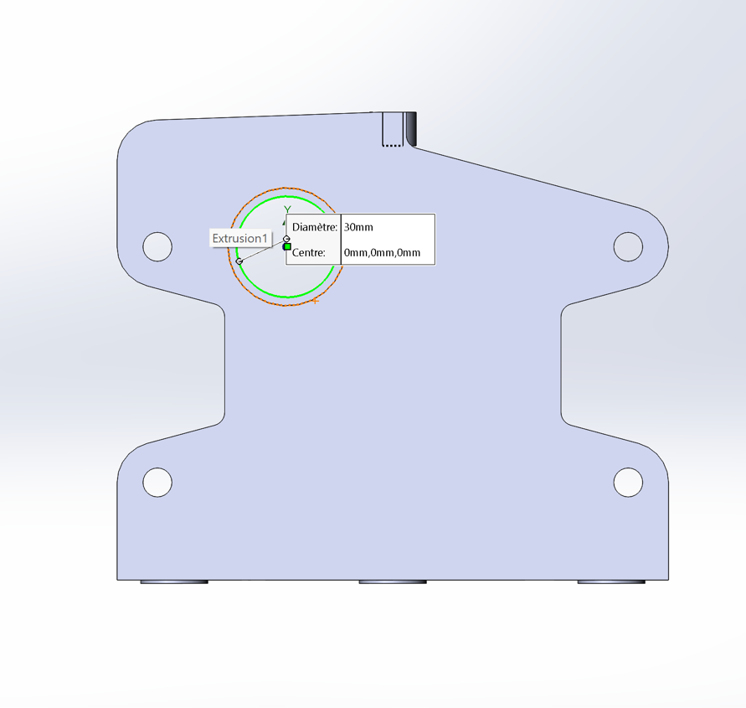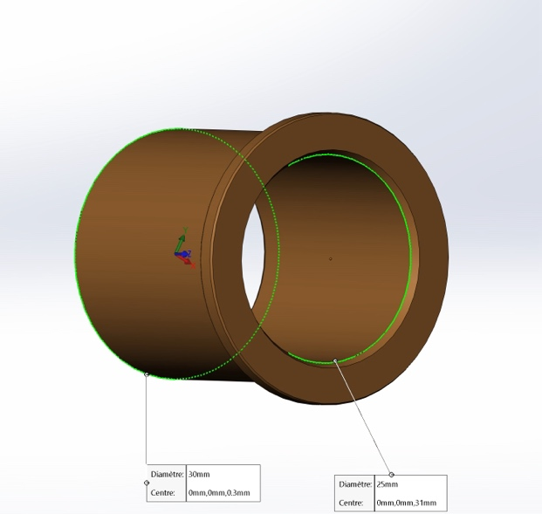

Figure 8‑2 Coussinet EN BRONZE autolubrifiant METAFRAM

Figure 8‑3 Capture d’écran de la modification du diamètre de la liaison pivot de l’équerre

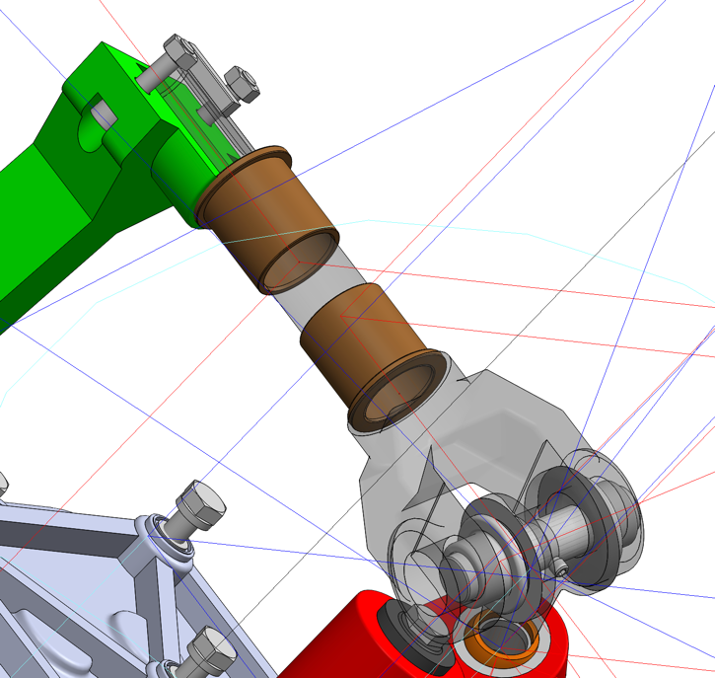

Enfin, une dernière image capture le montage complet, intégrant toutes les modifications effectuées sur le système.

Figure 8‑4 Capture d’écran du montage du palier lisse sur le mécanisme

# 9. Évolution du Modèle Mécanique

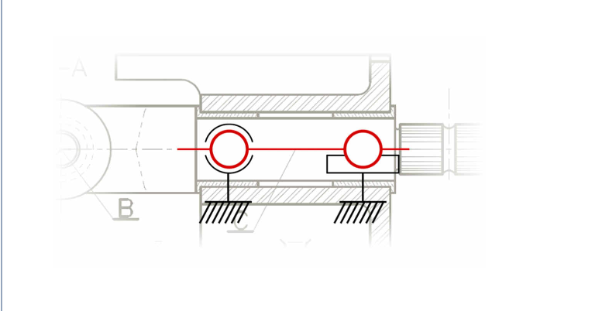La modification de la liaison pivot en une combinaison de liaison rotule et linéaire annulaire contribue significativement à améliorer la distribution des contraintes sur les surfaces en contact, réduisant ainsi les contraintes et les efforts. En effet, la rotule permet une rotation libre autour de son axe, tandis que le linéaire annulaire assure un mouvement linéaire, permettant ainsi une meilleure répartition des charges.

Figure 9‑1 Modification du modèle géométrique selon le sujet

Dans un premier temps, suivant le schéma proposé ci-dessus, chaque palier lisse a été substitué par deux types de liaisons, doublant ainsi le nombre de liaisons à quatre : deux rotules et deux linéaires annulaires. Cette approche vise à assurer une distribution plus homogène de la charge à travers le mécanisme, tout en améliorant sa résilience face à l'usure.

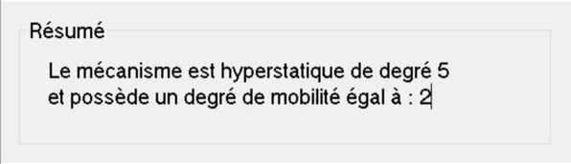Toutefois, cette configuration résulte en un système hyperstatique de degré 5. Cela est attendu, car remplacer chaque palier lisse par une combinaison de liaison rotule et linéaire annulaire équivaut à créer deux liaisons pivot ayant les mêmes paramètres. La liaison équivalente de deux pivots conduit inévitablement à un système hyperstatique de degré 5.

Figure 9‑2 Capture d’écran de l’hyperstaticité du mécanisme dans méca3D

Pour contourner le problème d'hyperstaticité, nous avons opté pour une simplification : chaque liaison pivot a été remplacée par une unique association de liaison rotule et linéaire annulaire. Les résultats de cette modification sont présentées ci-dessous.

L'analyse graphique révèle une distinction dans les forces supportées par les deux types de paliers lisses. Selon les données extraites de Méca3D :

* **Force radiale maximale sur la rotule :** 2435 W
* **Force radiale maximale sur la liaison linéaire annulaire :** 2569 W

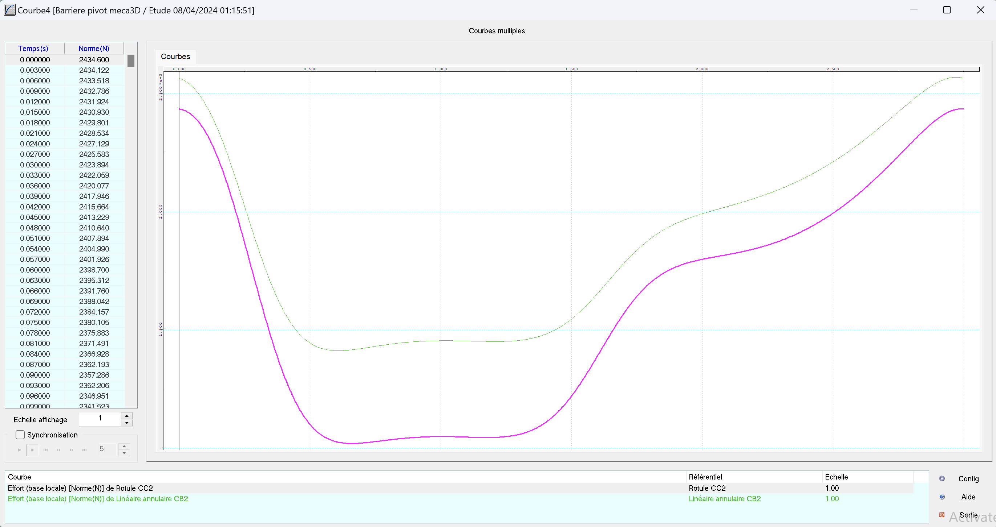

Figure 9‑3 Capture d’écran du graphique décrivant les efforts radiaux de la rotule ( courbe rose) et de la linéaire annulaire (courbe verte) entre la fourche et l’équerre

Nota Bene : Au cours de notre investigation, on s’est aperçu que la liaison rotule se prêtait mieux à la gestion de forces radiales supérieures comparativement à la liaison linéaire annulaire. Par ailleurs, des expériences supplémentaires, impliquant un ajustement minime du centre de masse du mécanisme, ont révélé des variations dans les résultats. Notamment, la rotule a finalement affiché la force radiale maximale.

En conclusion, la comparaison des efforts supportées par la liaison pivot initial avec celles gérées par l'association rotule et linéaire annulaire met en évidence une capacité accrue de ces dernières à endurer des charges plus conséquentes. Initialement, le palier pivot gérait une force de 1016 N, tandis que les configurations rotule et linéaire annulaire supportent des forces radiales de 2435 N et 2569 N, respectivement.

# 10. Analyse d’un modèle plus élaboré de distribution de la pression de contact

Notre évaluation initiale de la pression s'est appuyée sur un modèle conventionnel pour estimer la pression diamétrale, un standard largement adopté par les industriels. Ce modèle, toutefois, ne tenait pas compte des déformations potentielles des composants en contact.

Nous abordons désormais la pression sous l'angle d'un modèle alternatif qui intègre ces déformations. En assumant l'absence de jeu entre les pièces pour simplifier notre analyse, la pression maximale est déterminée en fonction de la force radiale par la formule :

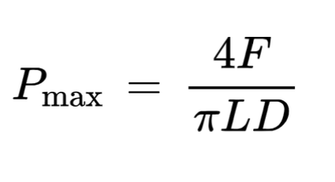

Dans le cadre de cette évaluation, nous sélectionnons la force la plus élevée parmi celles exercées sur la rotule et la liaison linéaire annulaire, la composante la plus sollicitée étant celle qui devra supporter la charge la plus lourde. Pour nos calculs, nous prenons en compte la force maximale linéaire annulaire 𝐹𝑚𝑎𝑥 = 𝐹𝑚𝑎𝑥_linéaire_annulaire = 2569 N.

Par conséquent, nous calculons :

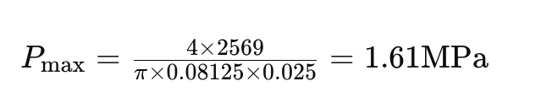

Par ailleurs, le produit de la pression maximale et de la vitesse de glissement pVmax peut être calculé en utilisant la formule ci-dessous :

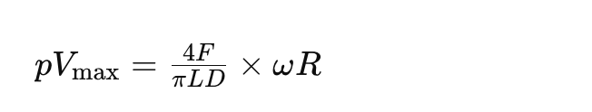

En utilisant la vitesse de glissement et l’effort radial de la liaison linéaire annulaire, le calcul a donné le résultat suivant :

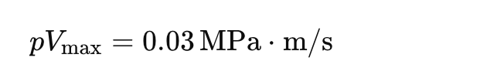

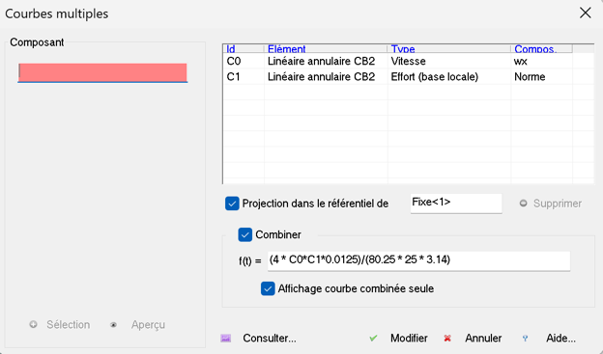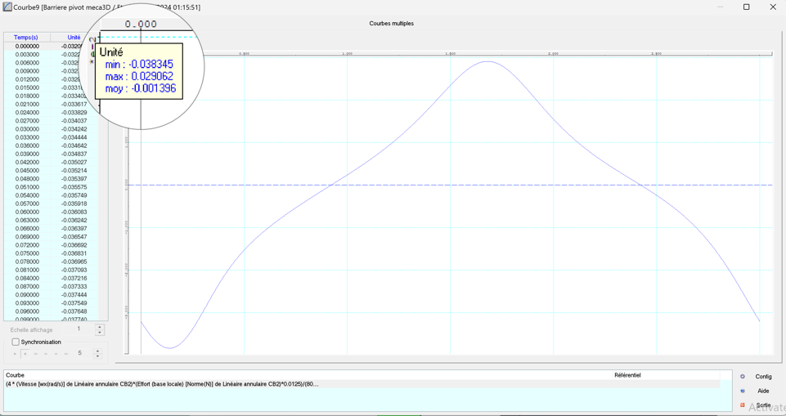

Figure 10‑1 Formule entrée dans le logiciel Meca 3D

Figure 10‑2 Capture d’écran de la courbe décrivant le nouveau pV réalisée avec le nouveau modèle

## Observations générales

|  |  |  |  |
| --- | --- | --- | --- |
| **Objectif** | **Résultat Attendu** | **Observation** | **Réalisé** |
| Pression diamétrale | Diminuer | Augmentée au lieu de diminuer | Non |
| Vitesse de glissement | Augmenter | Inchangée | Partiellement |
| Produit pression-vitesse | Augmenter | Augmentée | Oui |

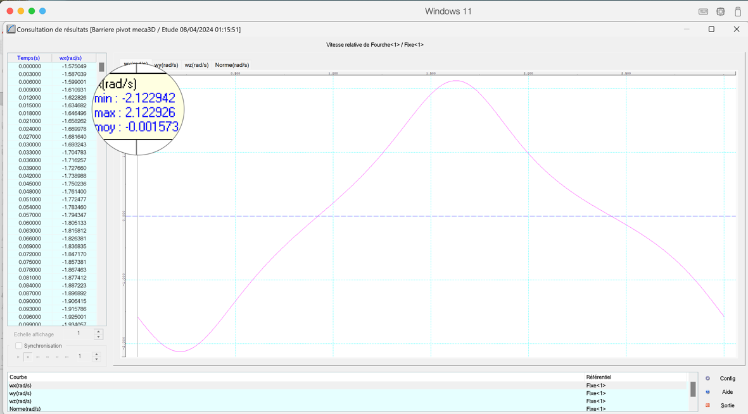Il semble que nous ayons seulement atteint une partie des objectifs fixés. Il est probable que notre modèle sur Méca3D contienne des inexactitudes. Contrairement à nos attentes, le modèle plus sophistiqué a entraîné une augmentation de la pression diamétrale au lieu de la réduire, tandis que la vitesse de glissement est restée inchangée (cf capture d’écran ci-dessous). Néanmoins, nous avons observé une augmentation du produit de la pression par la vitesse de glissement, ce qui correspond à l'une des améliorations visées.

Figure 10‑3 Capture d’écran de la courbe décrivant la vitesse de glissement entre la fourche et l’équerre avec paliers lisses

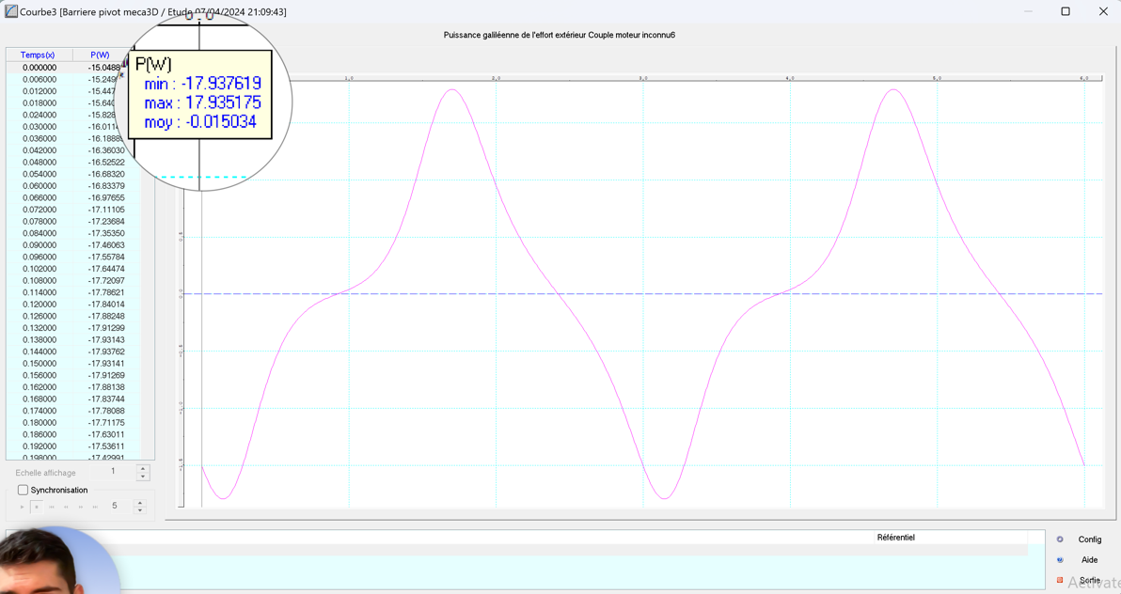 À noter que l'on observe également une augmentation de la puissance dissipée ; avant l’utilisation de paliers lisses, celle-ci était de 2,52 W et maintenant elle est de 17,93 W, comme l'illustre le graphe ci-dessous:

Figure 10‑4 Capture d’écran de la courbe décrivant la puissance dissipé avec paliers lisses

# 11. Validation du Dimensionnement du Bras (facultatif)

Notre analyse finale se concentre sur la résistance du bras d'entraînement face aux forces qu'il doit supporter. Nous avons recouru à l'outil "Simulation" de SolidWorks pour effectuer une validation basée sur le calcul par éléments finis, qui s'articule en plusieurs phases clés.

Suite à l'activation de l'extension "Simulation", nous avons initié une nouvelle étude statique. Le bras d'entraînement a été attribué comme étant composé d'alliage d'aluminium 1060. Par la suite, le mouvement imposé a été défini, correspondant dans notre situation à un mouvement de pivot, c’est-à-dire à une rotation du bras.

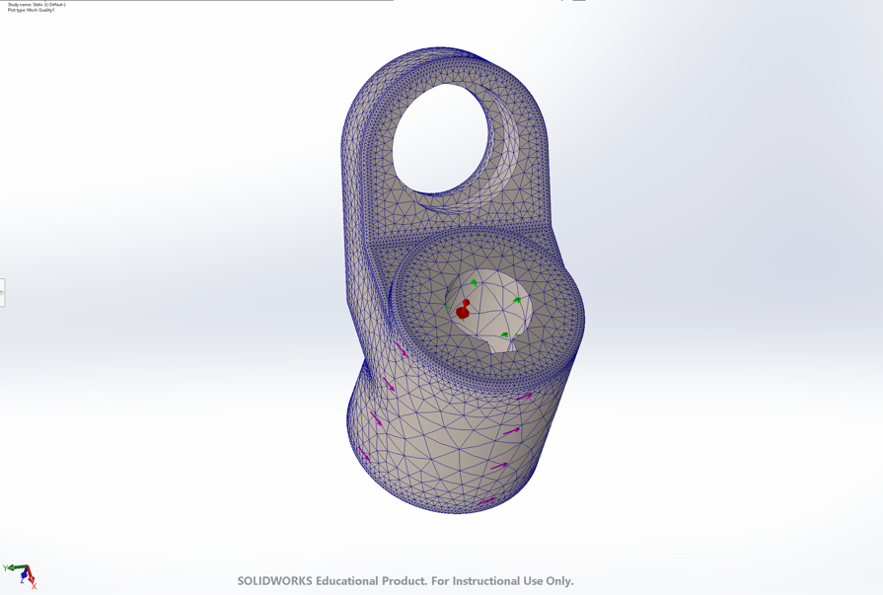La prochaine étape a consisté à renseigner les forces exercées sur le bras : l'accélération due à la gravité terrestre (g = 9.81 m/s²) et le couple généré par un moteur de 150 Watts, responsable de la rotation de l'arbre.

Le maillage du bras, une étape essentielle pour le modèle d'éléments finis, a été réalisé. Cette technique modélise le système à l'aide d'un réseau de sommets, d'arêtes et de faces, formant des figures géométriques telles que des triangles et des quadrilatères, permettant de représenter un objet en trois dimensions de manière simplifiée. Le maillage obtenu avec le complément « simulation » de SolidWorks est disponible à droite.

Figure 11‑1 Capture d’écran du maillage du bras d’entrainement

## L’étude

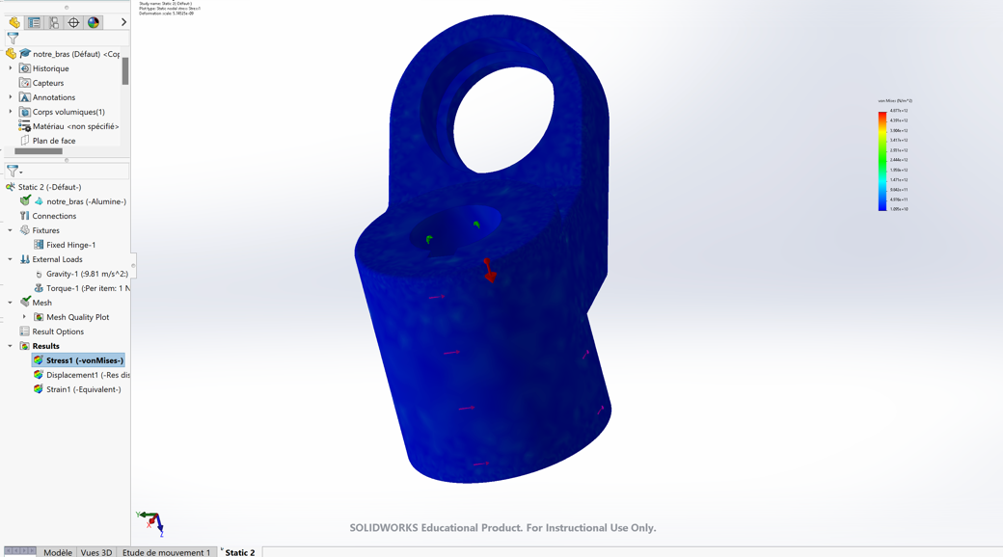Le fait que l’objet entier semble afficher une couleur dominante bleue indique que l'ensemble de la structure est soumis à une contrainte relativement faible et uniforme. Cela suggère que les charges appliquées sont bien réparties à travers le cylindre.

Figure 11‑2 Capture d’écran de l’étude de contraintes

Finalement l’analyse menée a mis en évidence les déformations subies par le bras d'entraînement, conséquences directes des forces de contact et des actions mécaniques. Ces déformations atteignent une valeur de 1 .44279 10^6 m.

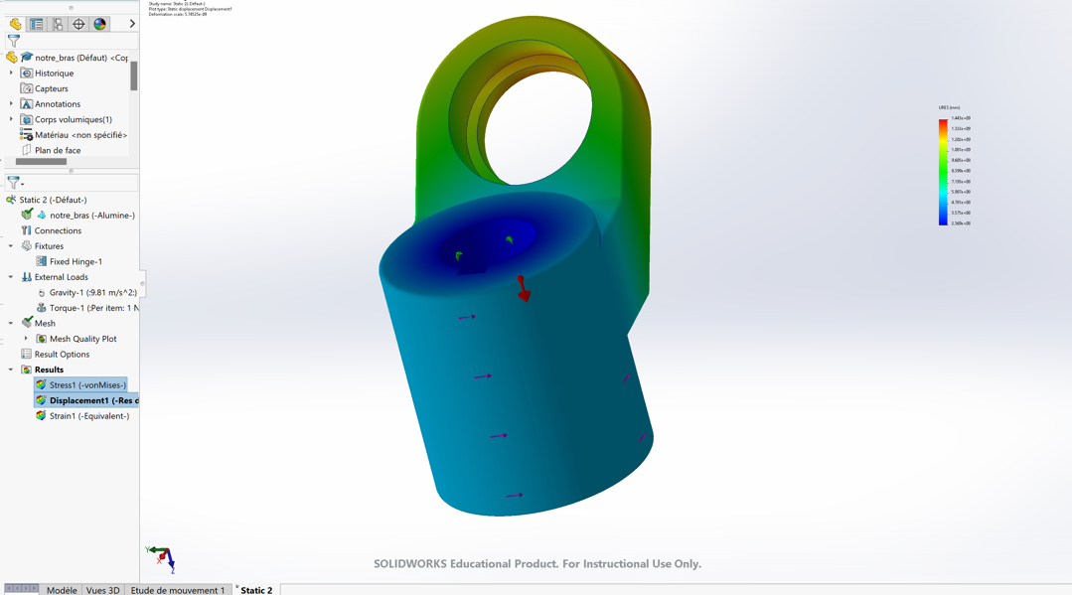

Figure 11‑3 Capture d’écran de l’étude de déplacement

*Il est important de mentionner que certaines pièces ont été reconstruites ou remodelées afin de restructurer l'organisation du répertoire de travail. Les pièces et les fichiers d’assemblage principaux du projet qui répondent au cahier des charges sont les suivants :*

|  |  |  |  |
| --- | --- | --- | --- |
| *Composantes barrière levante\** | *notre_fourche* | *notre_bras* | *Barriere pivot meca3D* |